Учреждение образования

«БЕЛОРУССКИЙ ГОСУДАРСТВЕННЫЙ ТЕХНОЛОГИЧЕСКИЙ УНИВЕРСИТЕТ»

Кафедра информационных систем и технологий

ОТЧЕТ

по лабораторной работе №13

**Базы данных**

**Выполнила: студент ФИТ  
группы № 7  
Воликов Дмитрий**

**ЦЕЛЬ**: изучить основы работы с функциями, основные различия функций от процедур, научиться создавать функции и использовать их в своих запросах.

**Ход выполнения**

1. Разработать *скалярную* функцию с именем **COUNT_STUDENTS**, которая вычисляет количество студентов на факультете, код которого задается параметром типа VARCHAR(20) с именем **@faculty**. Использовать внутреннее соединение таблиц FACULTY, GROUPS, STUDENT. Опробовать работу функции. Внести изменения в текст функции с помощью оператора ALTER с тем, чтобы функция принимала второй параметр **@prof** типа VARCHAR(20),обозначающий специальность студентов. Для параметров определить значения по умолчанию NULL. Опробовать работу функции с помощью SELECT-запросов.

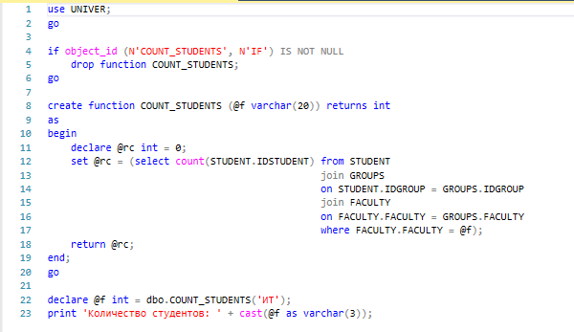



2. Разработать *скалярную* функцию с именем **FSUBJECTS,** принимающую параметр **@p** типа VARCHAR(20), значение которого задает код кафедры (столбец **SUBJECT.PULPIT**). Функция должна возвращать строку типа VARCHAR(300) с перечнем дисциплин в отчете. Создать и выполнить сценарий, который создает отчет, аналогичный представленному ниже. Примечание: использовать локальный статический курсор на основе SELECT-запроса к таблице **SUBJECT**.

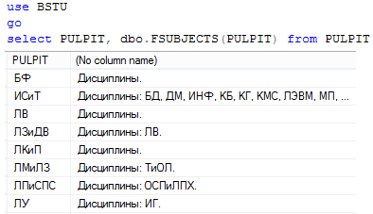

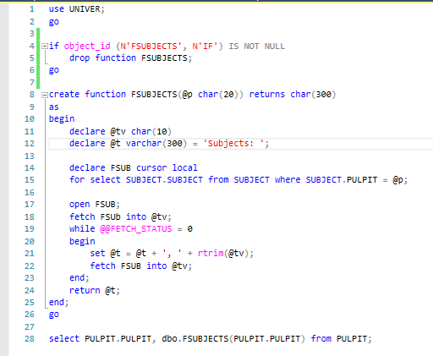

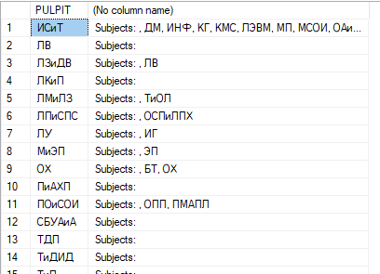

3. Разработать *табличную* функцию **FFACPUL**, результаты работы которой продемонстрированы на рисунке ниже. Функция принимает два параметра, задающих код факультета (столбец **FACULTY.FACULTY**) и код кафедры (столбец **PULPIT.PULPIT**). Использует SELECT-запрос c левым внешним соединением между таблицами **FACULTY** и **PULPIT**. Если оба параметра функции равны NULL, то она возвращает список всех кафедр на всех факультетах. Если задан первый параметр (второй равен NULL), функция возвращает список всех кафедр заданного факультета. Если задан второй параметр (первый равен NULL), функция возвращает результирующий набор, содержащий строку, соответствующую заданной кафедре.

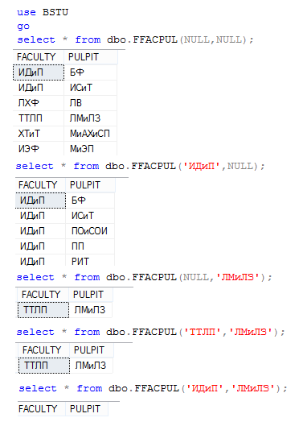

Если заданы два параметра, функция возвращает результирующий набор, содержащий строку, соответствующую заданной кафедре на заданном факультете. Если по заданным значениям параметров невозможно сформировать строки, функция возвращает пустой результирующий набор.

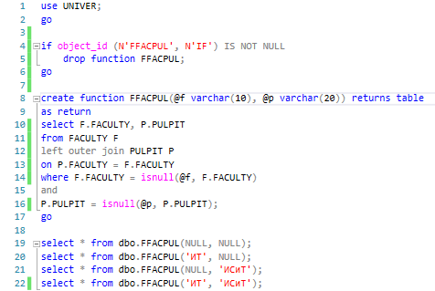

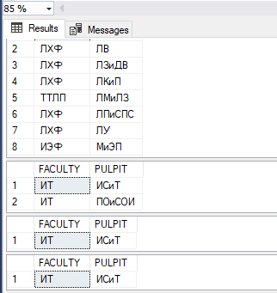

4. На рисунке ниже показан сценарий, демонстрирующий работу *скалярной* функции **FCTEACHER**. Функция принимает один параметр, задающий код кафедры. Функция возвращает количество преподавателей на заданной параметром кафедре. Если параметр равен NULL, то возвращается общее количество преподавателей.

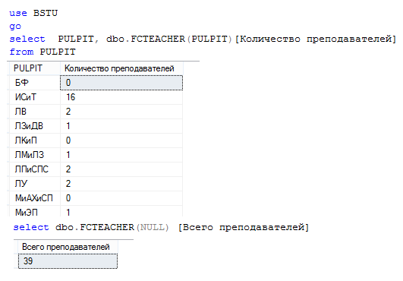

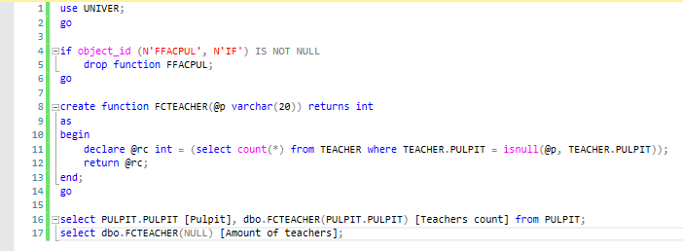

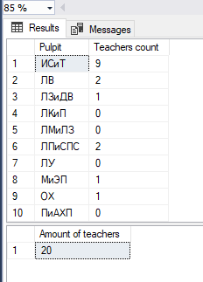

**Вывод**: в ходе этой лабораторной работы я научился создавать хранимые функции, использовать их в запросах, а также узнал основные различия функций от процедур.